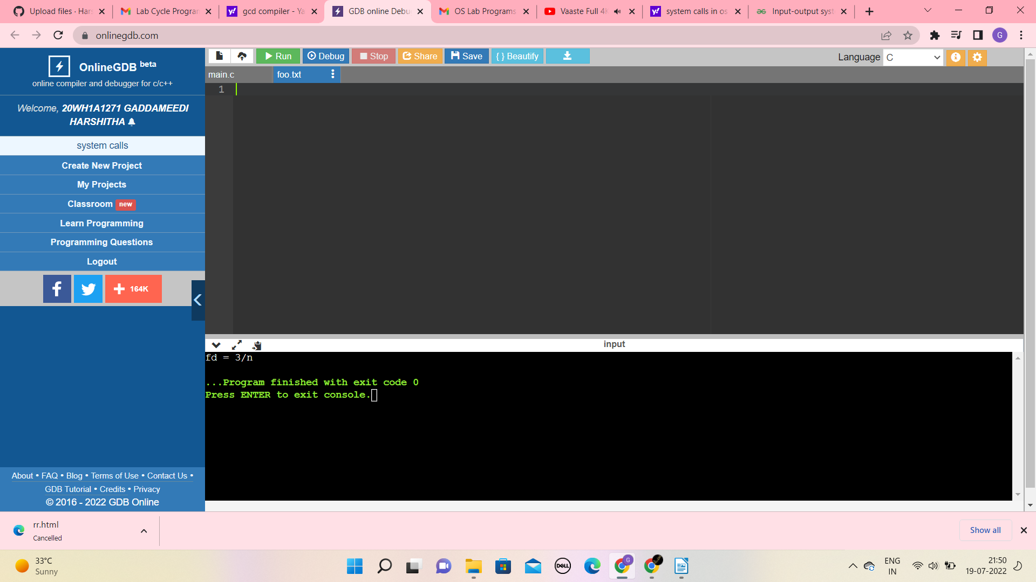
#include<stdio.h>
#include<fcntl.h>
#include<errno.h>
extern int errno;
int main()
{
int fd = open("foo.txt", O_RDONLY | O_CREAT);
printf("fd = %d/n", fd);
if (fd ==-1)
{
printf("Error Number % d\n", errno);
perror("Program");
}
return 0;
}

